Для настройки канала «Расход на выходе» необходимо зайти в меню прибора. На клавиатуре прибора нажимаем клавишу «MENU», появится строка для ввода PIN кода. В зависимости от уровня специалиста осуществляющего вход в «MENU» прибора, существует три уровня доступа: PIN1-11 (бригада), PIN2-22 (мастер), PIN3-714 (сотрудники службы КИПиА изучившие руководство пользователя, или прошедшие обучение на производственной базе АО «Предприятие В-1336». После ввода PIN кода и нажатия клавиши ENTER открывается «Главное меню». Стрелками переводим курсор на строчку «Настройки» и для подтверждения входа нажимаем клавишу ENTER
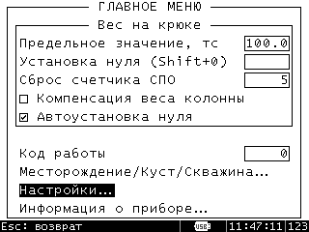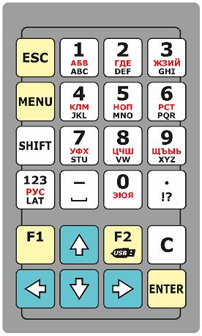
Выбираем строку «Настройка каналов», для подтверждения входа нажимаем клавишу ENTER
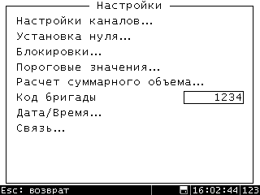
Выбираем строку «Расход на выходе», для подтверждения входа нажимаем клавишу ENTER
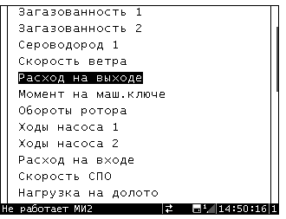

Проводим настройку канала:
"Отсечка отрицательных значений" не устанавливается
"Авто установка нуля" не устанавливается
"Сглаживание индикации" не устанавливается
"Задержка индикации" не устанавливается
"Корректирующий коэффициент". Перед началом эксплуатации необходимо ввести корректирующий коэффициент. Для параметра "Положение крюкоблока" он равен 1
Предельное и аварийное значения необходимы для настройки срабатывания реле блокировок и звуковой сигнализации
Граничные значения и пункт "Шкала" используются для определения конечных точек стрелочных и линейных индикаторов (шкал) выносных табло, если на них не нанесены цифровые значения.
"Таблица"- этот пункт открывает список созданных таблиц калибровки. Здесь необходимо выбрать одну из созданных таблиц. Незаполненные таблицы выделены серым.
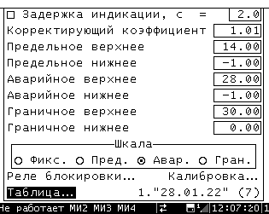
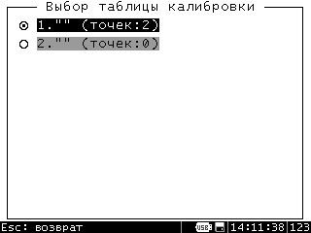

"Калибровка"- этот пункт позволяет создать новую таблицу калибровки параметра или изменить ранее созданную. Вход в этот пункт открывает список таблиц калибровки. (Калибровка канала «Уровень» осуществляется непосредственно на объекте. Перед калибровкой, выбрать «по току», 4мА-пустой лоток, 20мА-полный)
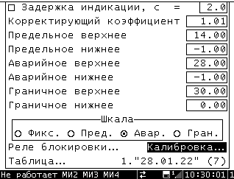

Для предельного и аварийного значений можно настроить срабатывание реле блокировки и звуковую сигнализацию.
Граничные значения и пункт "Шкала" используются для определения конечных точек стрелочных и линейных индикаторов (шкал) выносных табло, если на них не нанесены цифровые значения.
"Реле блокировки". Установка галочки означает срабатывание реле при превышении верхних предельного и аварийного значений, или при уходе ниже нижних значений. Р0 – реле звуковой сигнализации, Р1..Р3 – реле блокировки1..3. Например, при настройках, приведенных на рис., при превышении предельного значения сработает звуковая сигнализация и при превышении аварийного значения сработает реле блокировки1.
